PRESSEINFORMATION

Arzneimitteltherapie in Altenhilfeeinrichtungen: Erfahrungen einer Apothekerin
Umfassende Datenbasis erleichtert die Beurteilung von Arzneimittelrisiken / Systematische Erfassung und Erfahrungsaustausch hilfreich

„Ein hoher Anfangsaufwand, der sich aber wirklich lohnt.“ Auf diese Kurzformel bringt Verena Wegner die Mitarbeit bei dem Versorgungsforschungsprojekt InTherAKT. Die erfahrene münsterische Apothekerin hat zusammen mit dem behandelnden Hausarzt die Medikation von rund 30 Bewohnern einer Altenhilfeeinrichtung überprüft. Das Resultat: Bei über 10 Prozent konnte die Medikation optimiert werden.

Münster, 14 März 2017. „Es war vor allem die systematische Herangehensweise, die sich ausgezahlt hat,“ bewertet Wegner rückblickend das Projekt InTherAKT, in das sie als heimversorgende Apothekerin mit eingebunden war. „Vor allem bei den Verordnungen von Neuroleptika konnten wir oft Verbesserungen erzielen.“ Denn gerade bei älteren Menschen mit eingeschränkter Nierenfunktion könne eine Verringerung der Dosis oft unerwünschte Nebenwirkungen wie ein Delir oder beginnende Verwirrtheit beseitigen. Bei InTherAKT arbeiten neun Altenhilfeeinrichtungen, 12 Apotheken und 14 Hausärzte aus Münster daran, die Arzneimitteltherapie in den Heimen zu verbessern.

„Zu Beginn war es schon viel Arbeit, denn ich musste von jedem Heimbewohner die gesamte Medikation überprüfen“, berichtet Wegner. Zunächst habe sie bei jedem Bewohner ihre eigene Apotheken-Datenbank mit den Daten der projekteigenen Kommunikationsplattform (I-oP) überprüft, in der jede bestehende Medikation durch ProjektassistentInnen eingepflegt worden war. „Im zweiten Schritt habe ich dann jede Diagnose mit der dazu passenden Leitlinie abgeglichen.“ Schritt drei sei dann die kritische Überprüfung auf mögliche Wechselwirkungen gewesen. „Wenn jemand nur 3 Medikamente bekommt, ist das kein Thema. Aber bei 15 verschiedenen Verordnungen ist wirklich eine komplexe Risikobewertung und Abwägung in alle Richtungen erforderlich“, so Wegner.

Die Zusammenarbeit mit dem heimversorgenden Hausarzt bezeichnet die Apothekerin als entscheidend. „In unserem Falle lief und läuft das ideal. Schwierig wird es, wenn neben dem Hausarzt noch einer oder mehrere Fachärzte mit im Boot sind.“ Denn hier gelte es ja, zu klären, wessen Verordnung modifiziert werden soll. „Als Apothekerin gebe ich nur eine allgemeine Empfehlung ab. Die Veränderung der medikamentösen Therapie muss auf ärztlicher Ebene erfolgen.“

„Für mich als Apothekerin war bei InTherAKT vor allem hilfreich, dass ich in der gemeinsamen Datenbank neben der kompletten Medikation auch sämtliche Diagnosen und wichtige Parameter wie Alter, Körpergewicht etc. auf einen Blick sehen konnte“, bilanziert Wegner. „Auf diese Weise konnte ich viel detaillierter eine Risikobewertung und Verträglichkeitsprüfung vornehmen als nur mit unseren hauseigenen Daten.“ Nicht selten habe sie zum Beispiel festgestellt, dass eine Verordnung zu einer uralten Diagnose gehörte, dass ein Medikament fehlte oder auch, dass nur noch palliativ behandelt wurde. „Eine Osteoporose muss im Endstadium des Lebens beispielsweise nicht mehr therapiert werden“, gibt Wegner ein typisches Beispiel.

„Insgesamt sind die systematische Erfassung und der Austausch zwischen Arzt, Apotheker und Pflegenden hilfreich“, zieht Verena Wegner ihre persönliche InTherAKT-Bilanz. Insgesamt habe sie initial pro Patient rund eine Stunde Zeit aufgewendet und danach nur bei Änderungen oder Fragen erneut geprüft. „Für die Bewohner ist so ein Vorgehen durchaus empfehlenswert – wobei man über den Vergütungsaufwand natürlich gesondert nachdenken muss, wenn dieses gute Beispiel Schule machen sollte.“

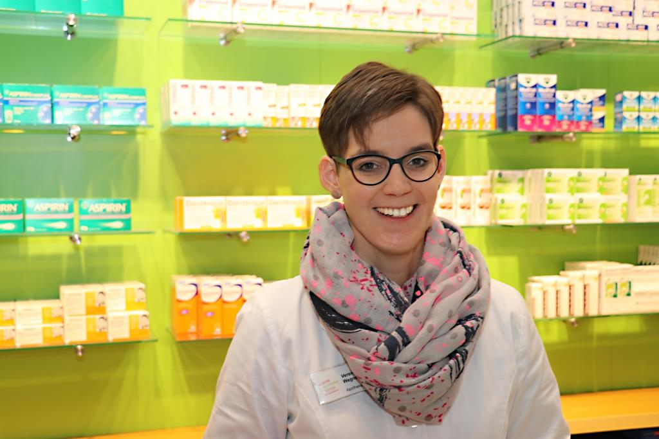
Bildzeile:
Apothekerin Verena Wegner aus Münster schätzt besonders die systematische Herangehensweise bei InTherAKT. Die umfassende Datenbasis hilft ihr bei der Bewertung von Arzneimittelrisiken.

Das Projekt InTherAKT

Gerade bei Bewohnern von Altenpflegeeinrichtungen kommt es vergleichsweise häufig zu unerwünschten Arzneimitteleffekten. Die Ursachen hierfür sind vielfältig: Die Patienten sind alt und leiden oft unter mehreren Erkrankungen, zudem sind sie häufig zusätzlich kognitiv eingeschränkt. Hierbei handelt es sich um eine komplexe Herausforderung und die Abstimmung zwischen Arzt, Apotheker und Pflegenden verläuft teilweise unzureichend. Durch das Projekt InTherAKT soll die Arzneimitteltherapiesicherheit in Altenhilfeeinrichtungen verbessert werden.

Das Projekt ist in dieser Form mit der Einbindung von Hausärztinnen und Hausärzten, Pflegenden der Altenpflegeeinrichtungen und Apothekerinnen und Apothekern bundesweit
einzigartig. Es werden erstmals abgestimmte Strategien zur Verbesserung von Gesundheit und Lebensqualität der Bewohner von Altenhilfeeinrichtungen erarbeitet und andererseits auch die berufliche Zufriedenheit der beteiligten Berufsgruppen spürbar beeinflusst.

Geplant und organisiert wird InTherAKT von der Paracelsus Medizinischen Privatuniversität (PMU) in Salzburg unter Leitung von Univ.-Prof. Dr. Dr. h.c. Jürgen Osterbrink, Vorstand des Instituts für Pflegewissenschaft und -praxis, und Univ. Prof. Dr. Maria Flamm, MPH, Vorständin des Instituts für Allgemein-, Familien- und Präventivmedizin. An der operativen Ausführung sind neben den wissenschaftlichen Mitarbeitern der universitären Institute in erster Linie der Hausärzteverbund Münster, die Apothekerkammer Westfalen-Lippe sowie die beiden Arbeitsgemeinschaften der münsterschen Altenhilfeeinrichtungen beteiligt. Weitere Partner sind unter anderem die Barmer GEK, Stadt und Bezirksregierung Münster sowie die Facharztinitiative Münster. Fördergeber sind die PMU, die Firma Grünenthal GmbH sowie das Land Salzburg.

